Előszó

Számos megoldás van aktív weboldalak automatizált kezelésére, mind platform, nyelv és eszköz tekintetében. Én egy egyszerű, belső használatra szánt (de nem titkos) megoldást készítettem, amit bőven lehetne még csiszolgatni. Elsődleges cél volt az adatok mielőbbi kinyerése, majd az újabb kérésekhez tartozó megváltozott oldalszerkezetekhez a kód módosítása. További dilemma, hogy a paraméterek legyenek külön egy konfigurációs fájlban, vagy beégetve a kódban. A fentiek szerint nekem egyszerűbb volt az utóbbi. Az ajánlott megoldásnak előnye, hogy probléma esetén kevesebb energiával pontosabb információt kapunk a gondot okozó valamiről.

A szükséges telepítések:

<https://visualstudio.microsoft.com/downloads/>

Community

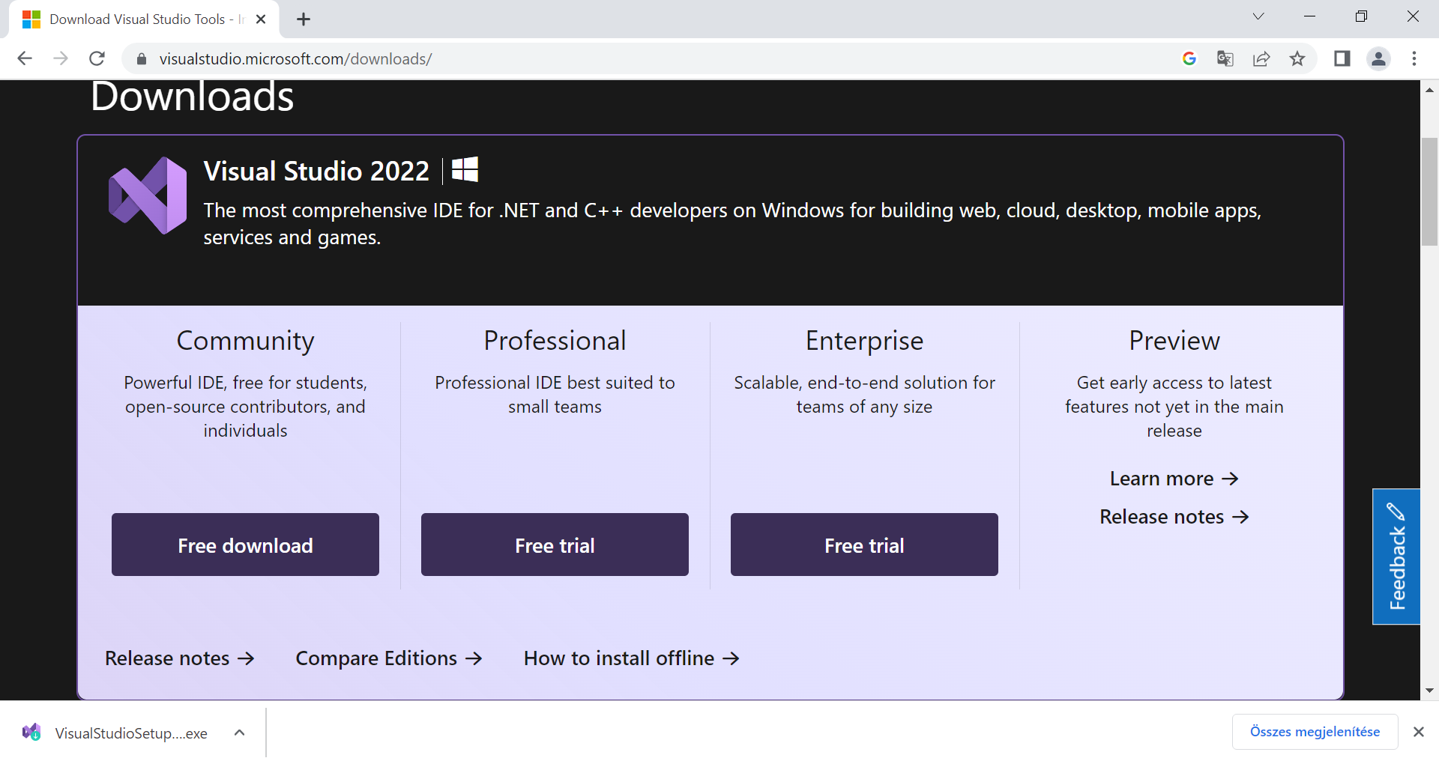

Setup

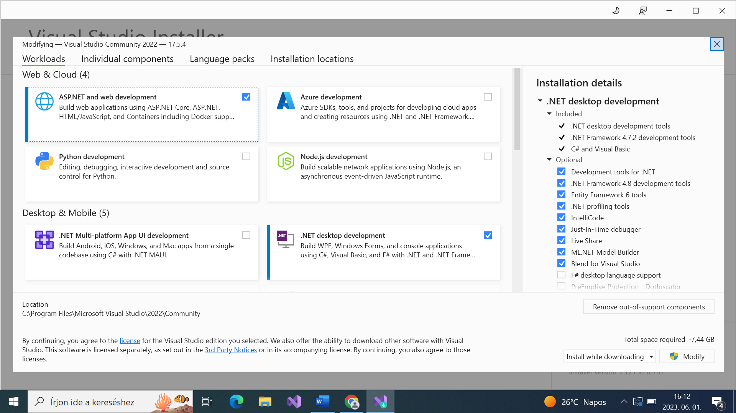

Telepíteni kell a használt böngészőhöz a megfelelő verziójú drivert.

Chrome esetén:

Meg kell nézni a böngésző verzióját: Google Chrome névjegye

<https://chromedriver.chromium.org/downloads>

Telepítés

Fel kell venni az elérési utak közé:

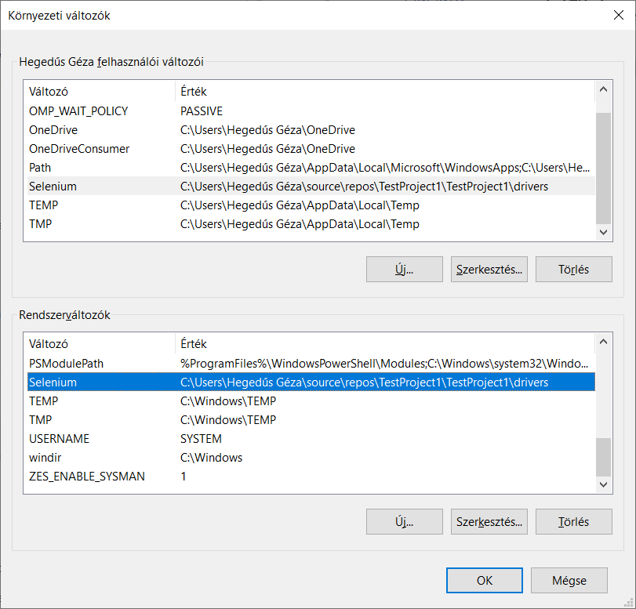

Start Visual Studio

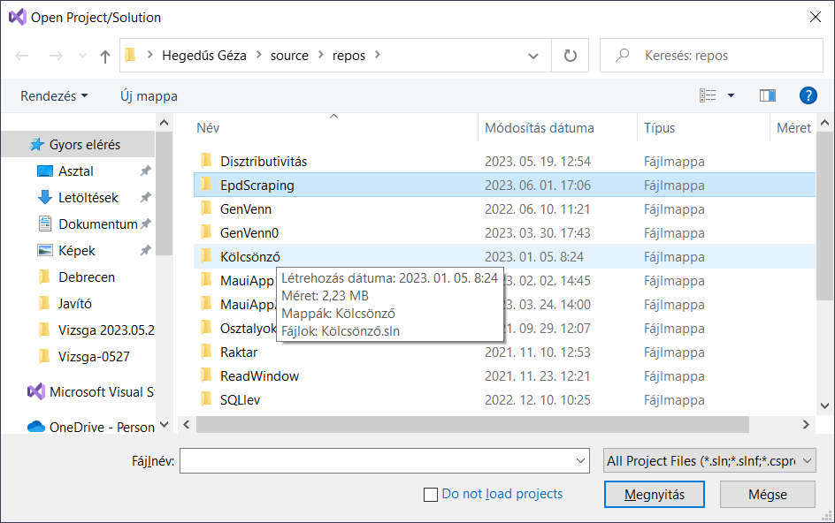

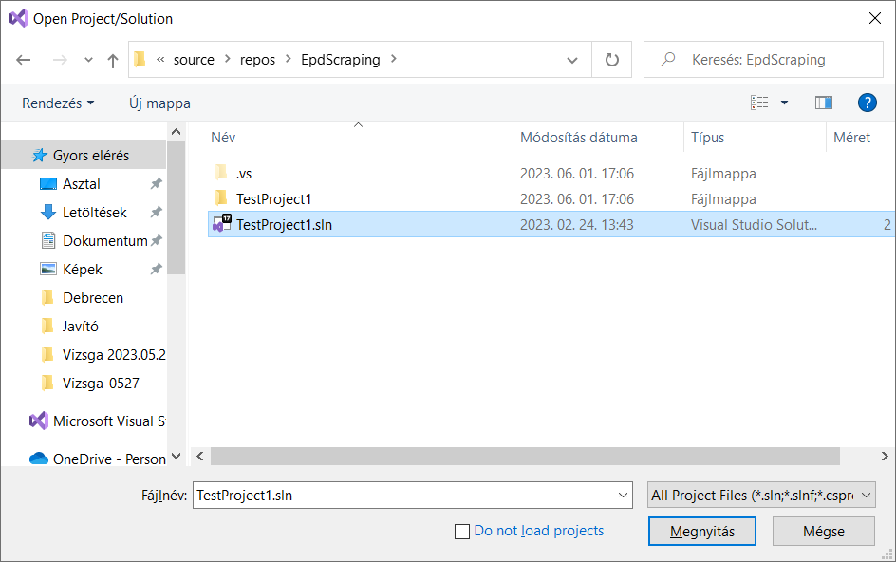

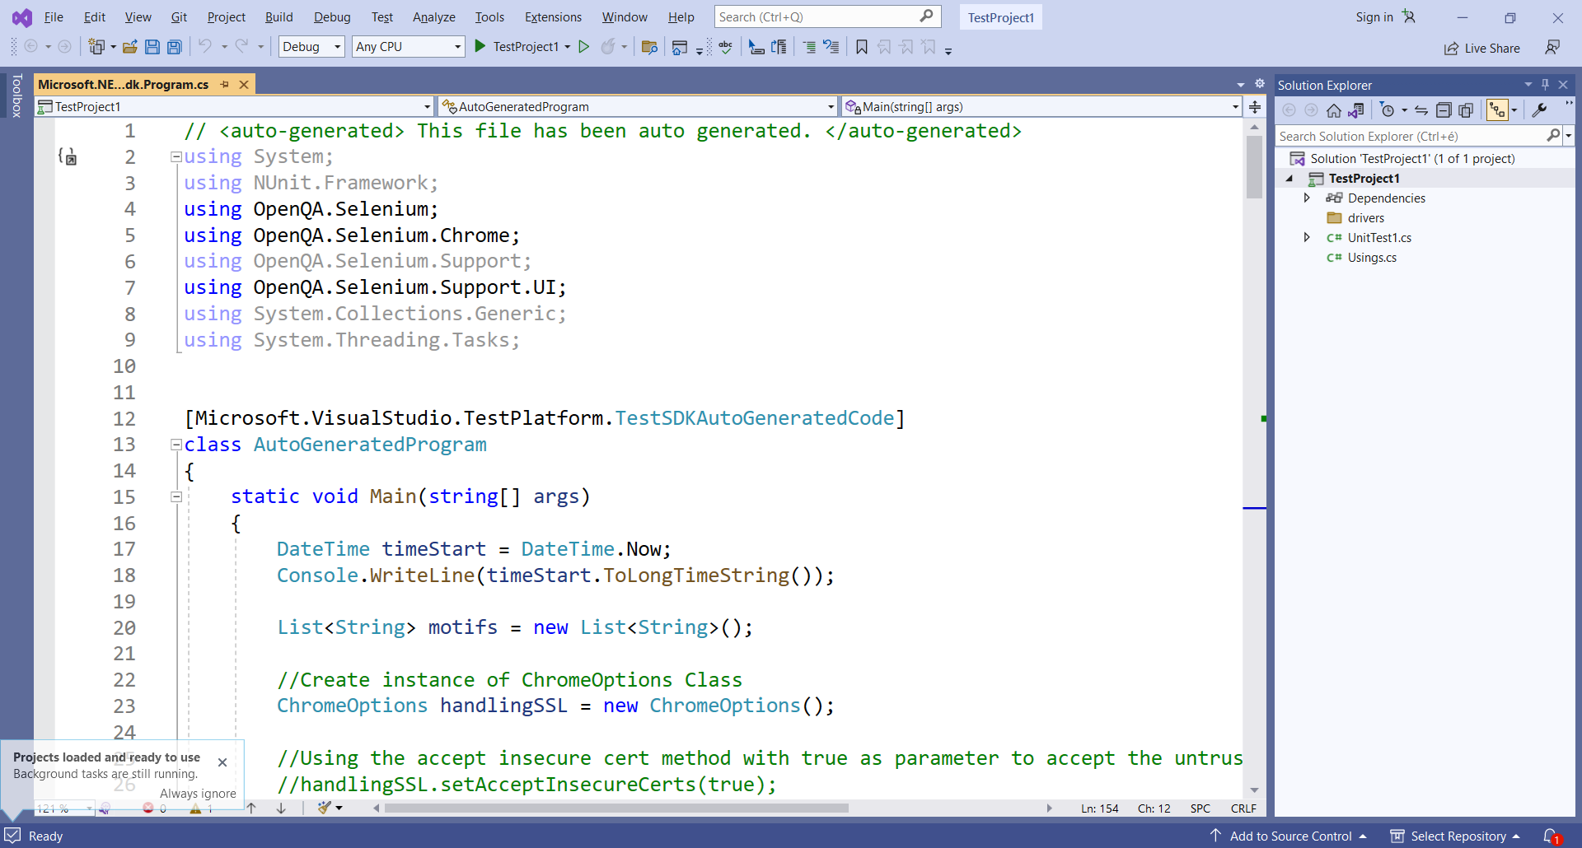

Project/Manage NuGet Packages…

Ezeknek kell ott lennie:

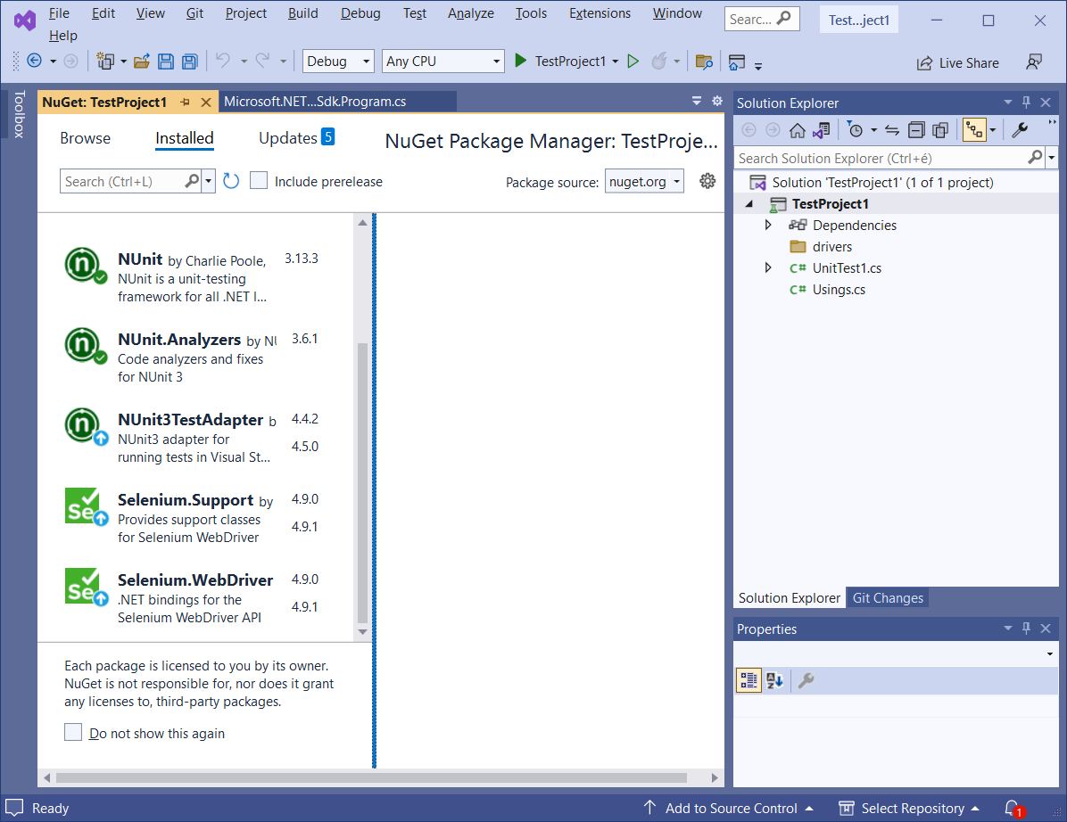

A paraméterek beállítását inkább élőben mutatom majd.